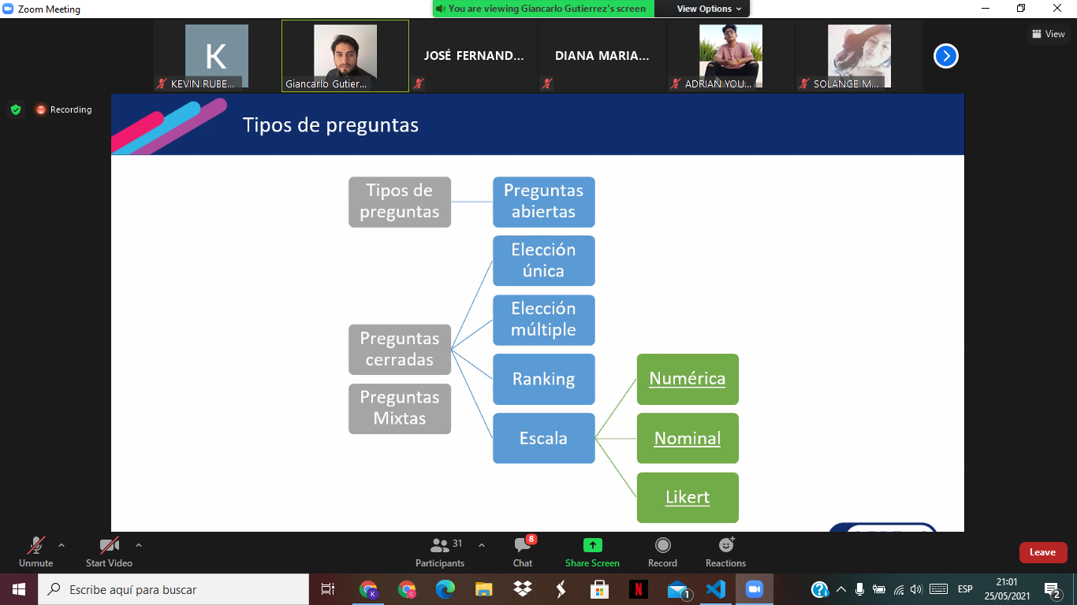

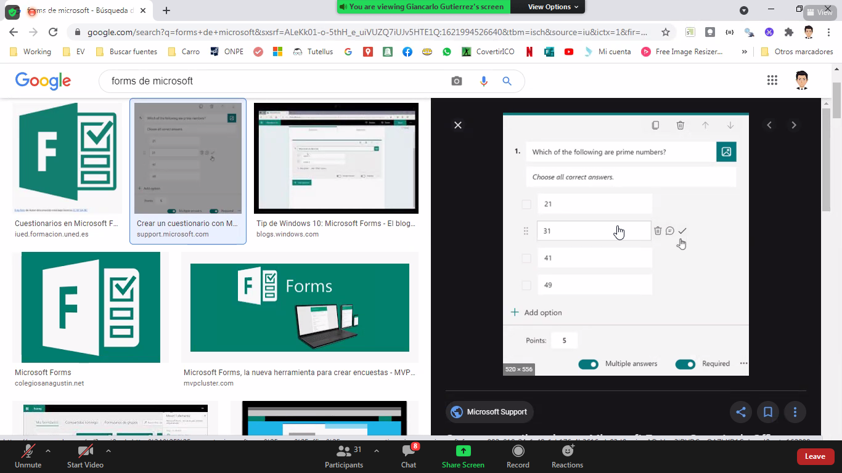

Preguntas abierto: sexo, nombre, edad, dni , Distritos

3 a 5

Preguntas cerradas

1 a 7 preguntas de la carrera

Que es

Despegable: a que esta relacionada la carrera diseño